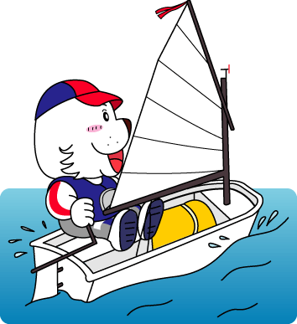

親子がプールでヨットを体験する教室です！！
この機会にヨットを体験してみませんか？！

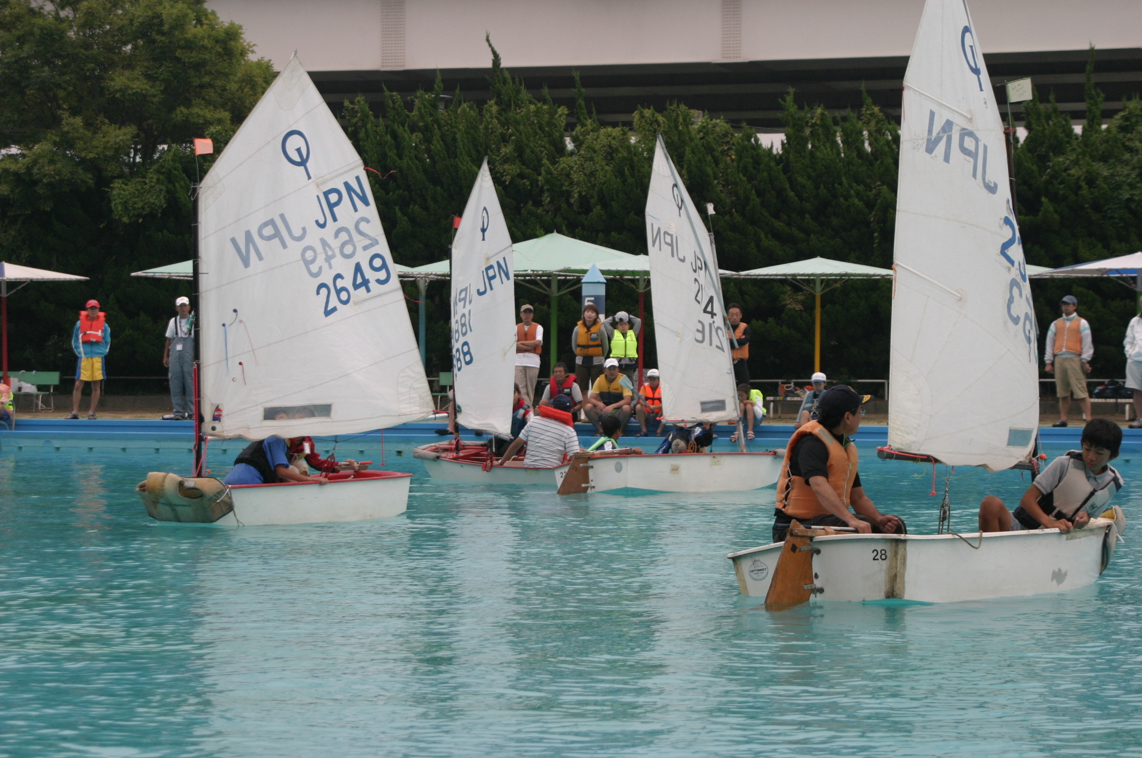

主 催 | (公財)横浜市体育協会
主 管 | 横浜市ヨット連盟、横浜ジュニアヨットクラブ
会 場 | 横浜市本牧市民プール （中区本牧本町46-1）  ＪＲ根岸駅から市営バスで本牧市民公園前下車  （※駐車場は有料で、数に限りがございます）
日 時 | 平成2６年9月1４日(日) ９：０0～16：00  （※雨天の場合は中止。振替日はありません）
対 象 | 市内の小学2年～5年生（男女）とその保護者 〔１５組３０人〕
参加料 | 小学生：１,５00円 / 大人：２,５00円（保険料含む）
持ち物 | 水に濡れても良い服装と履物、着替え、タオル、帽子、昼食、飲み物 など  （※近くに売店や食堂はありません）
申込方法 | 往復ハガキ（親子で一枚）に住所、参加者氏名（親子とも）、年齢（親子とも）、  学年、性別、学校名、電話番号を記入して8月３０日(土)までに郵送。【必着】  応募者多数の場合は抽選。当選者には、〆切後、通知いたします。
申込先 | 〒２４４－０００４ 横浜市戸塚区小雀町１３８１－２２  古川 気付 横浜ジュニアヨットクラブ 宛て
問合せ先 | 横浜ジュニアヨットクラブ 担当：古川  Eメール：aymy1381-bosyu@yahoo.co.jp TEL：090-6165-7969

